**РАБОТА №4. АВТОКОРРЕЛЯЦИОННАЯ И**

**ВЗАИМНОКОРРЕЛЯЦИОННАЯ ФУНКЦИЯ ДИСКРЕТНЫХ И**

**НЕПРЕРЫВНЫХ СИГНАЛОВ**

Цель работы: изучение АКФ и ВКФ дискретных и непрерывных сигналов.

Планируемая продолжительность: 2 академических часа.

Тип работы: с использованием компьютерных средств.

В данной работе в качестве основного средства вычисления служит Smath Studio. Данная программа во многом аналогична MathCAD, включая символьную запись встроенных функций, интерфейс и упор на численные вычисления.

Наиболее явными отличиями можно считать отсутствие необходимости задавать ORIGIN:=1 (начинается массив по умолчанию с первого элемента), а также иной принцип построения графиков. Подробнее о графиках и других особенностях будет сказано по ходу представления материала для работы ниже.

**Теоретические основы**

В общем случае взаимная корреляция сигналов *f*(*t*) и *g*(*t*) описывается выражением:

"Х

(*f* Щ*?*)*W*= J *f (t*)*g(t-Т^,*

-Х

а в некоторых источниках встречается другое обозначение, отличное знаком перед *t*:

Х

(f Щ?)(^)= J f (t) g (t + т^,

-Х

где *f* (*t*) обозначает комплексное сопряжение и в случае используемых нами действительных сигналов может быть опущен.

Эта функция характеризует степень «похожести» *f*(*t*) на *g*(*t*)

17

при текущем сдвиге *т.*

То есть, по функции ВКФ двух сигналов можно построить график со значениями сдвига *т* по оси абсцисс. На данном графике видно, где сигналы более похожи - при смещении второго на положительный сдвиг (часть графика при *т>* 0) или же при его смещении на отрицательный сдвиг (часть графика при *т <* 0). Пример графика ВКФ приведен на рисунке ниже. Здесь мы видим, что сигналы максимально похожи при сдвиге второго из них на *т=* 2 .

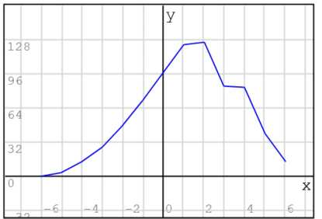

*Рис. 4.1.* Пример ВКФ

Автокорреляционная функция (АКФ) это частный случай ВКФ, в котором в качестве второго сигнала используется первый (то есть ВКФ сигнала с самим собой):

"Х

(f *f}(т} = f f (t) f (t-тУ^.

-Х

Функция АКФ симметрична относительно *т*= 0 и обязательно имеет максимум в *т*= 0, поскольку сигнал не может быть более похож сам на себя, чем при нулевом сдвиге. В случае с АКФ можно строить только половину графика (обычно ту, что соответствует *т>* 0) из-за его симметричности. Пример АКФ представлен на рисунке ниже.

18

|  |  |  |  |  |  |  |  |  |
| --- | --- | --- | --- | --- | --- | --- | --- | --- |
|  |  |  |  |  |  |  |  |  |
| 128 |  |  |  |  |  |  |  |  |
| 96 |  | /  / / |  |  | \  \ |  |  |  |
| 64 |  | / / / |  |  | \  \ \  \ |  |  |  |
| 32 |  |  |  |  |  |  |  |  |
|  |  |  | |  | |  |  |  |

*Рис. 4.2*. Пример АКФ

АКФ используют для выявления зависимостей в сигналах, не поддающихся визуальному анализу. К примеру, АКФ случайного сигнала имеет максимум при *т =* 0 и не имеет никаких выраженных зависимостей на графике при *т Ф* 0. Если же, как на рисунке ниже, визуально случайный сигнал является результатом сложения периодического сигнала (в данном случае синусоиды) и шума, периодическая составляющая будет четко видна на графике АКФ.

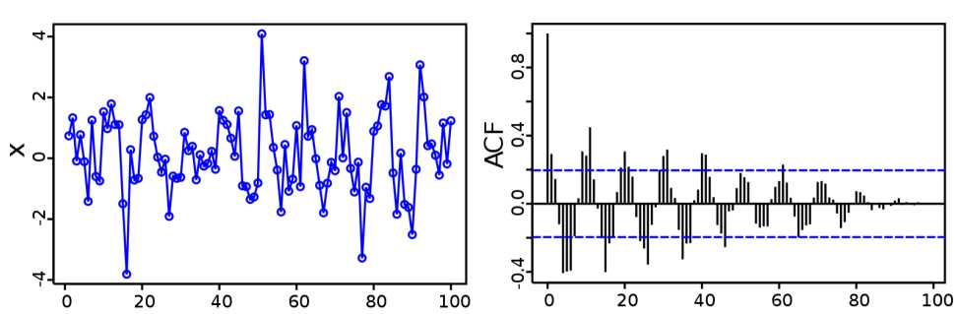

*Рис. 4.3.* Пример выявления полезной составляющей по АКФ

**ВКФ и АКФ дискретного сигнала**

Сперва зададим два дискретных сигнала, делается это в точности так же, как и в MathCAD. Примем, что создаваемая ВКФ должна работать с массивами одной длины, это упростит задачу. Поэтому сигналы в примере имеют равное число элементов.

19

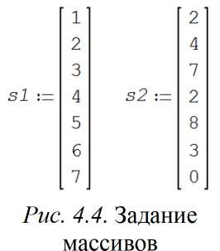

Для осуществления различных преобразований сигналов удобно задавать эти преобразования в общем виде функцией и вызывать для обработки конкретных массивов. Зададим функцию для вычисления ВКФ при текущем сдвиге, ориентируясь на следующее выражение:

*K*- *n*

*sksk—n,k*=0

где *n -* сдвиг между массивами (а также номер элемента в ВКФ), *к* - номер элемента в первом массиве.

То есть, ВКФ двух массивов также будет массивом, причем каждый из его элементов будет рассчитываться как сумма произведений всех перекрывающихся элементов. Чтобы задать функцию вычисления текущего (*k-*го) элемента ВКФ, можно записать следующее выражение - -- (5-- ; --'2 ; (название

ССЕ1выбрано как сокращение от CrossCorrelationElement, вы можете выбрать любое другое), где «;»разделяет параметры функции, которых в данном случае три - первые два предназначены для массивов, ВКФ которых требуется найти, а третий, lag, задаетсдвиг.

Символ суммы можно найти на панели Функции. Выражение под оператором суммы задать не составит труда (оно приведено выше). Единственной тонкостью при задании функции для вычисления элементов ВКФ при текущем сдвиге является необходимость обеспечить отсутствие попыток доступа к несуществующим элементам массива (например, для данного примера, когда в массивах по 7 элементов, 8-й, 0-й и т.п. - не существуют). Для этого следует оператору суммы добавить в пределы условный оператор.

20

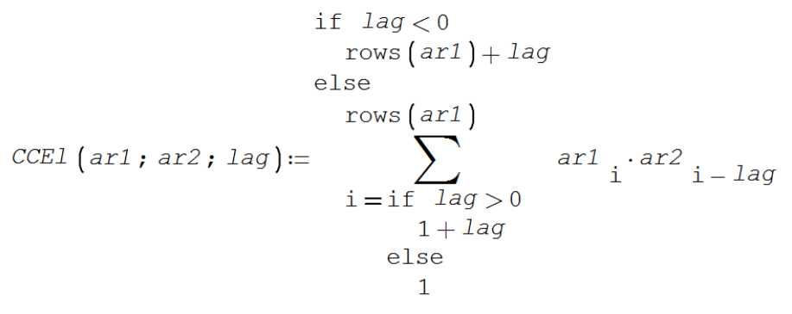

*Рис. 4.5.* Задание суммы

Разберемся, для чего служит if в каждом из пределов. Для нижнего предела при положительном сдвиге данное условие заставляет оператор суммирования начать не с первого элемента массивов, а с 1+lag, поскольку иначе будут перемножаться не перекрывающиеся элементы, для первого массива всегда будут взяты элементы, начиная с первого. Если же сдвиг отрицательный, то перекрытие в любом случае будет с первого элемента первого массива, а значит, начальное значение итератора можно сделать равным единице. Оператор if можно найти в панели программирование.

Верхний предел, за счет условия if, при отрицательном lag становится меньше размера одного из исходных массивов на значение lag, что не позволяет выйти за пределы второго массива. Если сдвиг положительный или равен нулю - то такой процедуры не требуется, и верхний предел становится равным размеру одного из массивов. В Smath Studio для определения размеров массива можно использовать функции cols и rows - соответственно дают число столбцов или строк. Для вектора из 7 строк rows и даст длину или максимальный номер элемента, что и требуется для оператора суммы.

Ниже зададим сдвиг, также в виде массива. Как было сказано в рамках прошлого занятия, для дискретных отсчетов функция корреляции может быть найдена в диапазоне сдвига от -(N-1) до (N-1), где N-число отсчетов в сигнале. Поэтому вектор используемых

21

сдвигов задаем также в виде функции (параметром будет имя массива), формирующей массив чисел от -(N-1) до (N-1). Чтобы задать диапазон значений можно на панели Матрицы выбрать пункт Диапазон значений.



*Рис. 4.6.* Задание диапазона значений

Остается сформировать непосредственно функцию для создания массива значений ВКФ. Для этого придется прибегнуть к встроенному программированию. Задаем функцию двух переменных (каждая из них нужна для выбора массива по имени), например ;srz). Добавляем линию кнопкой Add line в панели программирования, после чего создаем в теле программы переменную под массив любого имени (в данном примере tmp) и присваиваем ей значение 0. В Smath, в отличие от MathCAD, для присвоения значений в теле программы не нужно пользоваться специальным символом (стрелочкой), достаточно привычного «:=». На новой строке программы добавляем еще линию, в первой строке вставляем цикл for, где слева пишем имя итератора (например, i), а справа - диапазон значений. В данном случае, итератор должен меняться от 1 до значения, соответствующего количеству элементов ВКФ. Поскольку lag содержит столько же элементов, сколько должна содержать и ВКФ, используем rows(lag(ar1)) в качестве

максимального значения.

tmp . := ССЕ1 (arl ; ar2 ; lag (arl ) 1

В теле цикла for задаем , чтобы

каждый элемент в массиве, который хранится в заданной ранее переменной, содержал значение ВКФ при соответствующем сдвиге. В оставшейся пустой строке вводим имя этой переменной, чтобы по завершении программы последняя вернула массив в ту переменную, которая вызвала исполнение программы (то есть при вызове A=CC(s1;s2) в переменную A запишется массив ВКФ для s1 и s2). В

22

результате получим представленную на рисунке ниже функцию.

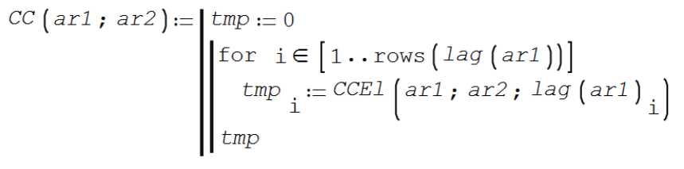

*Рис. 4.7.* Функция вычисления ВКФ

Зададим функцию для АКФ. Для этого создадим функцию одного аргумента, в качестве которого будет единственный массив. В правой части вызовем функцию ВКФ, причем в качестве обоих параметров,

соответствующих массивам, введем имя единственного массива, приведенного в левой части. То есть АКФ будет частным случаем ВКФ, когда в качестве обоих сигналов используется единственный сигнал. Получим функцию вида ' : J t; 5Г) .

Теперь остается построить графики АКФ для s1, АКФ дляs2, а также ВКФ для s1 и s2. Чтобы построить график по точкам в Smathтребуется иметь массив, в котором первый столбец задает значения по оси х, а второй - по оси у. В нашем случае, первым будет массив lag, а вторым - либо массив ВКФ, либо АКФ. Для создания одного массива из двух можно воспользоваться встроенной функцией

argument. Например, создадим для графика АКФ отдельную

переменную вида



И теперь, для построения графика нажимаем Вставка - График -

Двумерный (или Shift+2 при русской раскладке). В левом нижнем

углу поля графика вписываем заданный массив из двух столбцов, не

забывая вызвать его для конкретного массива (s1 или s2).

23

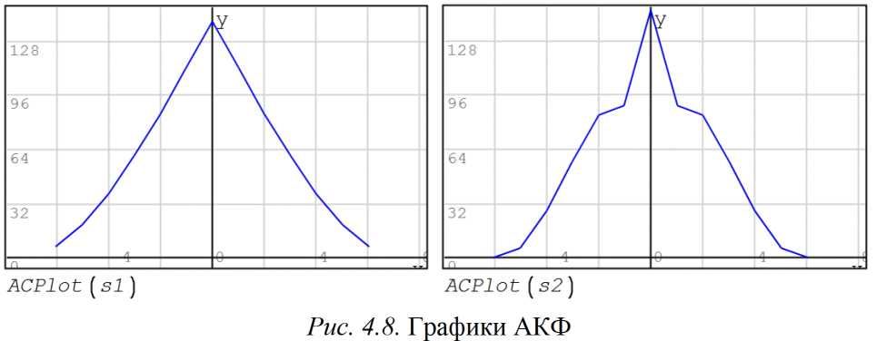

Аналогичную переменную создаем и для ВКФ, создав для нее следом график. Сама переменная, при этом, выглядит как *CCPlot ( arl ; ar2 )*augment ( *Lag ( arl ); CC (arl ; ar2 ) ]*

|  |  |  |  |  |  |  |  |
| --- | --- | --- | --- | --- | --- | --- | --- |
|  |  |  |  |  |  |  |  |
| 12 | 8 |  |  |  |  |  |  |
| 96 |  |  |  |  |  |  |  |
| 64 |  |  |  |  |  |  |  |
| 32 |  |  |  |  |  |  |  |
| 0 |  |  |  | _д |  | _9 |  |
|  |  | | | | | | |

|  |  |  |  |  |  |  |  |
| --- | --- | --- | --- | --- | --- | --- | --- |
| У |  |  |  |  |  |  |  |
|  |  |  |  |  |  |  |  |
|  |  |  |  |  |  |  |  |
|  |  |  |  |  |  |  |  |
|  |  |  |  |  |  |  |  |
| п |  | 9 |  | Д |  | £ | к |
|  | | | | | | | |

*CCPlot ( si ; s2 )*

*Рис. 4.9.* График ВКФ

Чтобы изменить масштаб на графике следует вращать колесо мыши при выделенном графике. Изменить масштаб отдельно по осям x/уможно, если при вращении колеса зажить Shiftunu Ctrl соответственно. Если при вращении колеса часто меняется масштаб самого документа - на время масштабирования отключите Вычисление - Авто пересчёт (не забыв потом включить обратно).

24

Теперь найдем АКФ для сигнала, заданного массивом значений функции. В качестве примера берем следующую функцию y(x) = sln[^|

Для задания массива, содержащего ее значения, пользуемся способом, который применяли для создания значений ВКФ, только для итератора задаем диапазон 1...100 (100 точек в массиве), а в теле *tmp := у* ( i ) *tmp . ~ ССЕ1* Г *arl ; ar2 ; lag ( arl* ) j

цикла вписываем вместо .

Отдельно создаем массив значений итератора и объединяем его и массив полученных значений функции (этот массив в данном примере назван s).

S :=

*tmp* о

for i e [i.. ioo]  
*tmp .* := У (i)

1

*tmp*

i :=[ 1 . . 100]

*splot* augment (i ; *s )*

*Рис. 4.10.* Задание массива

Строим график полученных точек.

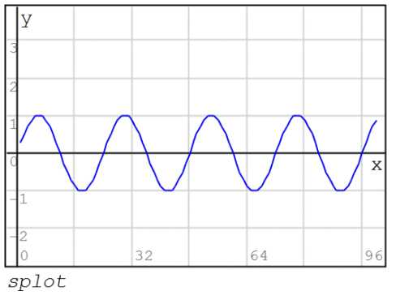

*Рис. 4.11.* График массива

25

Но можно построить и график самой аналитической функции, для этого в левом нижнем углу графика следует вписывать ее имя, при этом в качестве параметра вписывать всегда следует «x».

|  |  |  |  |  |  |  |  |
| --- | --- | --- | --- | --- | --- | --- | --- |
|  |  |  |  | У |  |  |  |
| 1 |  |  |  |  |  |  |  |
| 0 |  |  |  |  |  |  | \ X |
| -1 |  |  |  |  |  |  |  |
| -2 |  | -8 |  | 0 |  | 8 |  |

у(А

*Рис. 4.12*. График функции

Аналогично прошлому примеру строим график АКФ массива.

|  |  |  |  |
| --- | --- | --- | --- |
|  |  |  |  |
| 64 |  |  | Л / |
| 32 | . A | Л | Л |
| 0 |  |  |  |
| -32 |  |  | v |
| -64 |  | -64 |  |

|  |  |  |
| --- | --- | --- |
| У |  |  |
| A A |  |  |
| Ад | A |  |
| A | / v | X |
| V |  |  |
| LI | 64 |  |

*ACPlot* (s)

*Рис. 4.13.* График АКФ массива

**АКФ и ВКФ непрерывных сигналов**

Теперь рассмотрим возможность нахождения аналитического выражения АКФ для простых примеров. В нашем случае АКФ будет вычисляться согласно выражению:

10

J y ( x) y ( x - T ) dx,

0

где бесконечные пределы заменены на интервал [0;10] для простоты вычислений.

26

Обратите внимание, для самостоятельной работы при работе с ВКФ сигналы в таблице с вариантами обозначаются как y1(x) и y2(x).

Реализуем данное выражение в Smath Studio. К сожалению, определенные интегралы без подстановки T данная программа взять не сможет, поскольку в ней отсутствует функционал аналитического интегрирования (несмотря на запись, на самом деле интегрирует данное ПО численно, поэтому подынтегральное выражение при подстановке конкретных x должно обращаться в число). Поэтому зададим массив значений, каждый элемент которого повторял бы описанную выше формулу. Сам массив повторяет своей структурой описанный выше s, при этом сдвиг также зададим массивом

- _ ' - 4 - • • s ], соответственно получим 101 значение сдвига,

из-за чего в итераторе массива автокорреляционной функции ACF выставим предельное значение 101. Символ интеграла вводится с клавиатуры как int() либо выбирается на панели справа в разделе «Функции».

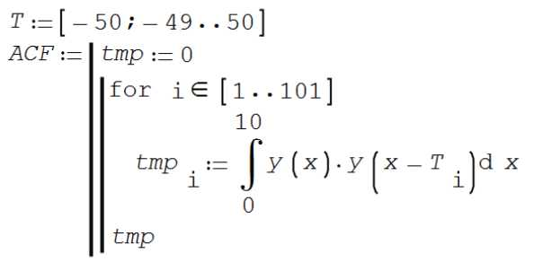

*Рис. 4.14.* Задание массивов для  
непрерывной АКФ

Для построения графика не будем в отдельную переменную записывать объединение массивов для осей - введем augment(T,ACF) сразу в графопостроителе (такое представление можно было использовать и в прошлых примерах).

Получим представленный на рисунке ниже результат.

27

|  |  |  |  |  |
| --- | --- | --- | --- | --- |
|  | | | | |
| 8 |  |  |  | |
| *£Г* | d |  |  | *[* |
| 4 | d |  | |  |
| 2 |  | *1 * | |  |
| 0 |  |  | |  |
| -2 | \ |  | |  |
| -4 | V |  |  |  |
| -€ |  | -39 |  | |
|  | | | | |

|  |  |  |  |  |
| --- | --- | --- | --- | --- |
|  |  | | | |
|  |  |  |  |  |
|  |  |  |  | Л |
|  | d |  | |  |
|  |  |  | |  |
|  | 1 |  | | X |
|  |  | | |  |
|  |  |  |  |  |
| 1 | 1 |  | 3? |  |
|  |  | | | |

augment ( *T ; ACF)*

*Рис. 4.15.* АКФ непрерывной  
синусоиды

Теперь реализуем взаимную корреляцию двух сигналов. В качестве второго сигнала введем косинус, обозначив его y2(x). Массив CCF для взаимнокорреляционной функции будет отличаться от ACF только заменой сдвигаемой функции на y2(x), а массив T используется тот же, поэтому не дублируется. В результате получим приведенные ниже выражения и график.

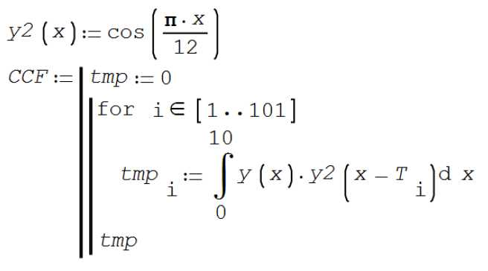

*Рис. 4.16.* Вычисление ВКФ  
непрерывных сигналов

28

|  |  |  |  |  |
| --- | --- | --- | --- | --- |
|  | | | | |
| 8 |  |  | |  |
| 6 |  |  |  |  |
| 4 |  |  |  |  |
| 2 J |  |  |  |  |
| °l 1 | |  |  |  |
|  |  |  |  |  |
| -4 |  |  |  |  |
| -6 |  | =3_2 | |  |
|  | | | | |

|  |  |  |  |  |
| --- | --- | --- | --- | --- |
|  | | | | |
| У |  | |  |  |
|  |  |  |  |  |
|  |  |  |  |  |
|  |  |  |  |  |
|  |  |  |  | X |
|  |  |  |  |  |
|  |  |  |  |  |
| п |  | | 3_2 |  |
|  | | | | |

augment ( *T; CCF]*

*Рис. 4.17.* График ВКФ

Обратите внимание, что амплитуда АКФ синуса (равно как и ВКФ синуса с косинусом), заданного не массивом, но функцией, не стремится к нулю по мере удаления абсциссы от нуля (в отличие от дискретного случая). Это объясняется тем, что в случае непрерывной периодической функции, у которой не имеется конца (периодичность подразумевает бесконечное постоянное повторение), перекрытие значений оригинала и сдвинутой копии не прекращается никогда, причем вторит самому себе через период функции. Границы интегрирования не обрезают непрерывную функцию, а лишь «отгораживают» часть выражения для его рассмотрения. В случае с дискретной формой периодический sin (x) обращается в радиоимпульс, амплитуда АКФ которого затухает.

29

**Задание**

Указанные значения заменяют собой соответствующие

параметры для раздела, посвященного дискретным отсчетам и АКФ непрерывной функции.

*Таблица 4.1*

Задания для второй работы

|  |  |  |  |  |  |
| --- | --- | --- | --- | --- | --- |
| **Вар.** | **1,6,11,**  **16,21,26** | **2,7,12,**  **17,22,27** | **3,8,13,**  **18,23,28** | **4,9,14,**  **19,24,29** | **5,10,15,**  **20,25,30** |
| **У(х)** | 2*(Sin(x/10)) | 2*(Cos(x/10)) | 0.5*(Sin(x/7)) | 0.5*(Cos(x/7)) | 1.3*(Sin(x/3)) |
| **s1** | 0.5,0,1,2,3,0 | 3,2.5,0,1,-1,-3 | 1,2,1,-1,1,-1 | 0.5,1,-1,1,1,-1 | 1,2,-2,5,4.5,4 |
| **s2** | 7,-7,6,-6,5,-5 | 1,3,5,7,9,7 | 0,1,0,2,0,3 | -1,2,-1,1,-1,0 | 0,4,2,1,3,1 |
| **y2(x)** | y(x-3) | У(х-1) | У(х-5) | У(х-4) | y(x+2) |

30